Série
OACP Aéroconvecteur commercial de plafond


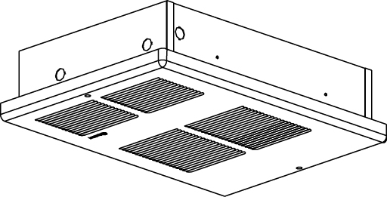

Caractéristiques
Couleur - Standards : blanc, amande.
- Optionnelles (surcharge applicable) : argent étoilé, bronze, charcoal métallique,
noir semi-lustré, aluminium, sable.
- Couleurs sur mesure disponibles sur demande.
Finition - Standard : peinture à la poudre d’époxy/polyester.
Tension - 120V, 208V, 240/208V, 277V, 347V, 480V, 600V, 1 phase.
Construction - Devant en acier de calibre 18.
- Protection thermique à réenclenchement automatique.
Ventilateur - Moteur ventilé lubrifié à vie.
- Ventilateur de 160 pcm (unité simple; 55,5 dBA),
2 X 160 pcm (unité double; 58,5 dBA).
- Dispositif éliminant la chaleur résiduelle.
Élément - Élément tubulaire à ailettes très robustes.
Régulation - Circuit de commande à 240/208V standard avec contacteur si nécessaire
(sauf modèle 120V).
- Relais 24V en option avec ou sans transformateur.
- Thermostat intégré en option.
Note : Si un thermostat électronique est utilisé, il faut s'assurer qu'il soit compatible
avec les ventilo-convecteurs.
Tout dispositif de contrôle [thermostat ou relais] doit être connecté au bornier de contrôle de l’appareil.
Installation - Hauteur maximale d’installation recommandée : 10 pi (3 m).
- Distance minimale des murs adjacents : 10 po (25,4 cm).
- Boîtier pour montage en surface en option.
- Cadre d'installation pour plafond suspendu en option.
Garantie - 3 ans contre tous vices.
Application - Immeuble d'appartements, édiﬁce commercial, cage d'escalier, garage.

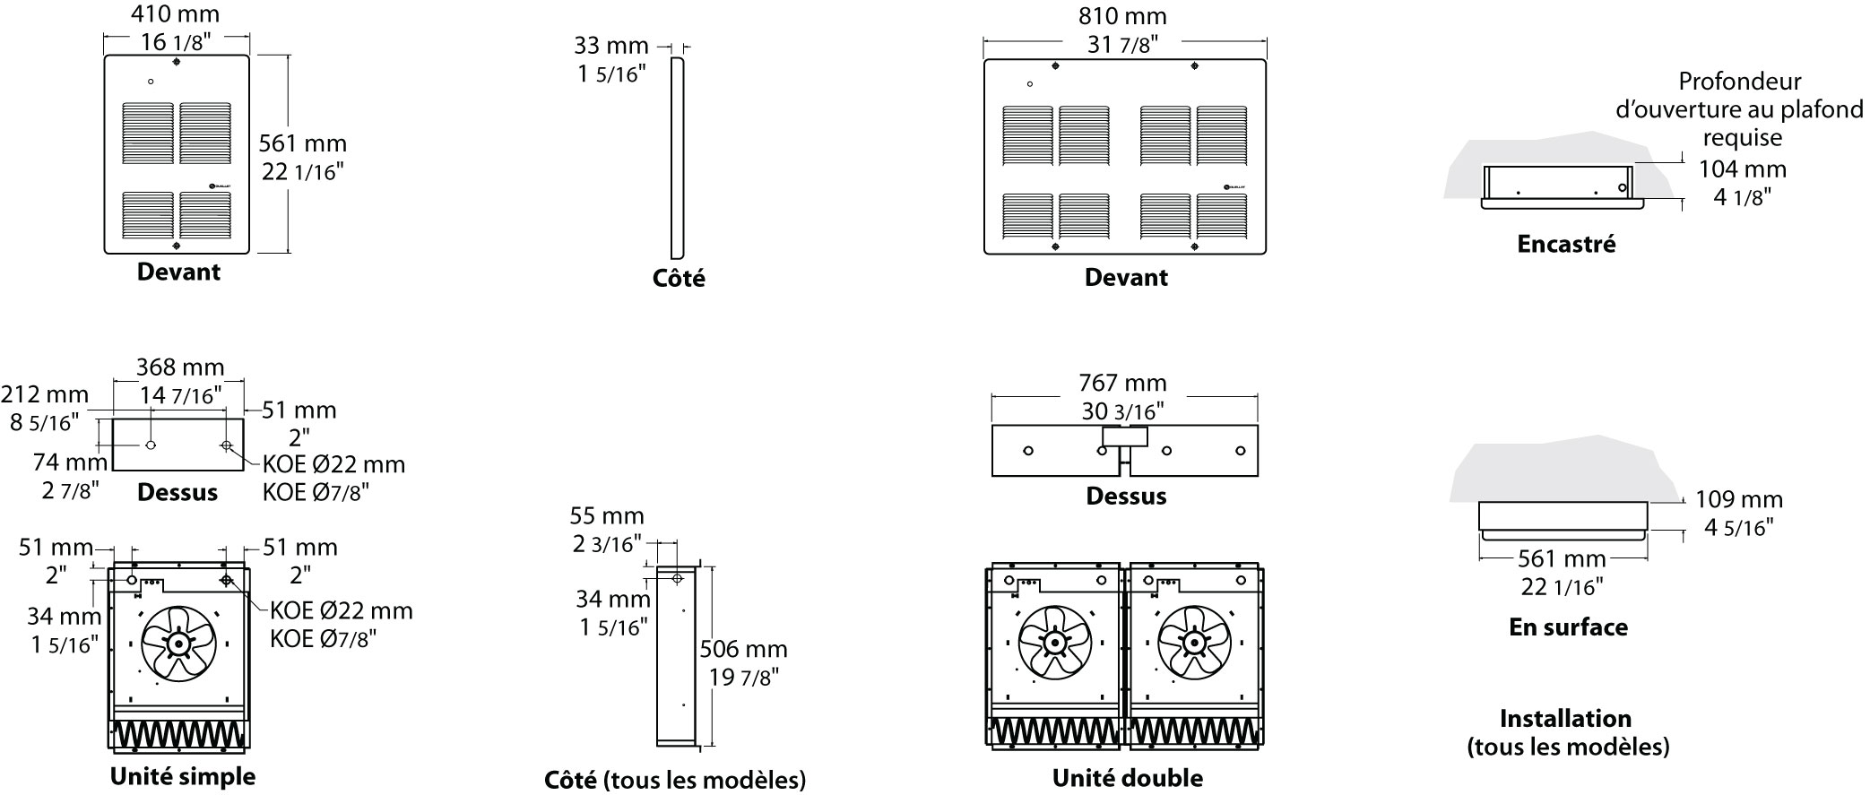
Modèles
# Produit | Qté | Volts | Watts | BTU/hr | Poids |  | Unité
 |  |  |  |  | lb | kg | Unité
OACP1502 |  | 120 | 1500 | 5123 | 24,0 | 10,9 | simple
OACP2008 |  | 208 | 2008 | 6820 | 24,0 | 10,9 | simple
OACP4008 |  | 208 | 4000 | 13661 | 24,0 | 10,9 | simple
OACP4808 |  | 208 | 4800 | 16393 | 24,0 | 10,9 | simple
OACP8008 |  | 208 | 8000 | 27321 | 50,0 | 22,7 | double
OACP1500 |  | 240/208 | 1500/1125¹ | 5123/3842 | 24,0 | 10,9 | simple
OACP2000 |  | 240/208 | 2000/1500¹ | 6830/5123 | 24,0 | 10,9 | simple
OACP3000 |  | 240/208 | 3000/2250¹ | 10246/7684 | 24,0 | 10,9 | simple
OACP4000 |  | 240/208 | 4000/3000¹ | 13661/10246 | 24,0 | 10,9 | simple
OACP4800 |  | 240/208 | 4800/3600¹ | 16393/12295 | 24,0 | 10,9 | simple
OACP6000 |  | 240/208 | 6000/4500¹ | 20491/15368 | 50,0 | 22,7 | double
OACP8000 |  | 240/208 | 8000/6000¹ | 27321/20491 | 50,0 | 22,7 | double
OACP1507 |  | 347 | 1500 | 5123 | 28,0 | 12,7 | simple
OACP2007 |  | 347 | 2000 | 6830 | 28,0 | 12,7 | simple
OACP3007 |  | 347 | 3000 | 10246 | 28,0 | 12,7 | simple
OACP4007 |  | 347 | 4000 | 13661 | 28,0 | 12,7 | simple
OACP6007 |  | 347 | 6000 | 20491 | 50,0 | 22,7 | double
OACP8007 |  | 347 | 8000 | 27321 | 50,0 | 22,7 | double
OACP1504 |  | 480 | 1500 | 5123 | 28,0 | 12,7 | simple
OACP2004 |  | 480 | 2000 | 6830 | 28,0 | 12,7 | simple
OACP3004 |  | 480 | 3000 | 10246 | 28,0 | 12,7 | simple
OACP4004 |  | 480 | 4000 | 13661 | 28,0 | 12,7 | simple
OACP6004 |  | 480 | 6000 | 20491 | 50,0 | 22,7 | double
OACP8004 |  | 480 | 8000 | 27321 | 50,0 | 22,7 | double
OACP1506 |  | 600 | 1500 | 5123 | 28,0 | 12,7 | simple
OACP2006 |  | 600 | 2000 | 6830 | 28,0 | 12,7 | simple
OACP3006 |  | 600 | 3000 | 10246 | 28,0 | 12,7 | simple
OACP4006 |  | 600 | 4000 | 13661 | 28,0 | 12,7 | simple
OACP4806 |  | 600 | 4800 | 16393 | 28,0 | 12,7 | simple
OACP6006 |  | 600 | 6000 | 20491 | 50,0 | 22,7 | double
OACP8006 |  | 600 | 8000 | 27321 | 50,0 | 22,7 | double

Options
# Produit  En trousse | # Produit  Installée en usine* | Description | Qté
KIT-OAWH-BSA | - | Boîte pour montage en surface pour devant en aluminium extrudé, unité simple
KIT-OAWH-BSA2 | - | Boîte pour montage en surface pour devant en aluminium extrudé, unité double
KIT-OAC-BS1 | - | Boîte pour montage en surface, unité simple
KIT-OAC-BS2 | - | Boîte pour montage en surface, unité double
KIT-OAC-DVA | - | Devant en aluminium extrudé, unité simple
KIT-OAC-DVA2 | - | Devant en aluminium extrudé, unité double
KIT-OACP-DIS20² | DIS20² | Interrupteur principal, bipolaire, 20A à 240V
KIT-OACP-DIS40² | DIS40² | Interrupteur principal, tripolaire, 40A à 600V
KIT-OACP-R | R | Relais de contrôle 24V, sans transformateur
- | RT | Relais de contrôle 24V, avec transformateur
KIT-OACP-T | T | Thermostat
KIT-OACP-T-BAR | - | Cadre d'installation pour plafond suspendu, 23 3/4 po X 23 3/4 po (602 mm X 602 mm), unité simple
KIT-OACP-T-BAR2 | - | Cadre d'installation pour plafond suspendu, 23 3/4 po X 47 11/16 po (602 mm X 1211 mm), unité double

* Pour les options installées en usine, ajouter le numéro de l’option au produit. Voir la section Codification des produits au début du catalogue.
¹ 208V = 75% du wattage à 240V.
² Pour les États-Unis seulement : Le courant nominal de l’appareil de chauffage ne doit pas être supérieur à 80% de la capacité de l’interrupteur principal.
Ajouter «BL» pour blanc, «AM» pour amande. Les couleurs optionnelles montrées à la section charte de couleurs sont disponibles avec surcharge.
277V disponible sur demande.

Autres
Type | Quantité | Modèle et description  Informations complémentaires | Volts | Phase | Watts | Longueur  mm/po | Informations  Couleur/installation

Les spécifications peuvent changer sans préavis
Projet : | Approbation  Information
Ingénieur conseil : | Approbation  Information
Entrepreneur électricien : | Approbation  Information
Distributeur : | Approbation  Information
Date : | Approbation  Information
Référence Ouellet : | Approbation  Information
Commentaires :

